Практична робота №1
Виконав(ла): учень/учениця ____ класу ______________________
1. Тема
Порівняльна характеристика промислового виробництва двох економічно розвинених невеликих країн Європи.
2. Мета
Виділити особливості економіки двох економічно розвинених країн Європи; оцінити забезпеченість цих країн мінеральними ресурсами (з обчисленнями); визначити місце промислового виробництва цих країн у секторальній моделі економіки; порівняти структуру виробництва промислової продукції; пояснити причини вузької спеціалізації промислового виробництва економічно розвинених невеликих країн Європи; визначити риси схожості та відмінності промислової спеціалізації країн; зробити висновки про причини нерівномірності економічного розвитку країн Європи.
Обладнання та джерела: стінні тематичні карти, електронний атлас «Географія. Регіони та країни» (с. 10–11), контурна карта, інтернет-ресурси (Світовий банк, Energy Institute Statistical Review, офіційна статистика Швейцарії та Норвегії).
3. Завдання та результати роботи
Завдання 1. Для порівняльної характеристики обрано дві країни: Швейцарію та Норвегію.
Обґрунтування вибору: обидві країни невеликі за площею й населенням (Швейцарія — 41,3 тис. км², ≈8,4 млн осіб; Норвегія — 323,8 тис. км², ≈5,3 млн осіб), високорозвинені, експортоорієнтовані й не входять до ЄС. Водночас вони мають протилежну ресурсну базу: Швейцарія майже не має корисних копалин і не має виходу до моря, а Норвегія — приморська країна, один із найбільших у Європі видобувачів нафти й газу. Тому їх порівняння добре показує, як різні чинники формують різну промислову спеціалізацію.
Завдання 2. На контурній карті позначено: а) обрані країни (Норвегія — червоним, Швейцарія — синім); б) наявні в них мінеральні ресурси; в) головні промислові центри з указанням їх спеціалізації (номери на карті розшифровані в умовних позначеннях).
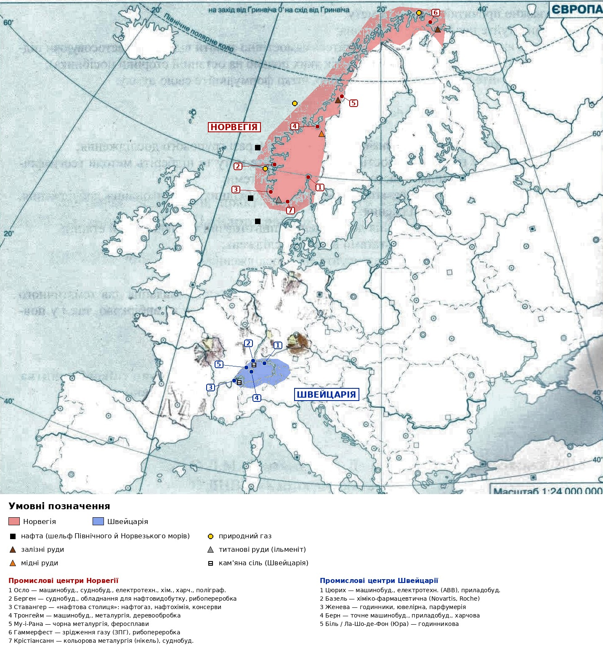
Оцінка забезпеченості мінеральними ресурсами (обчислення).
Норвегія. Розвідані запаси нафти ≈ 8 млрд барелів, щорічний видобуток ≈ 2 млн барелів на добу, тобто ≈ 0,73 млрд барелів на рік. Ресурсозабезпеченість = запаси : річний видобуток ≈ 8 : 0,73 ≈ 11 років. Запаси природного газу ≈ 1,4 трлн м³, видобуток ≈ 120 млрд м³ на рік → 1400 : 120 ≈ 12 років. Країна використовує на власні потреби лише ≈10% видобутку, решту (≈90%) експортує. Крім того, є залізні (Кіркенес, Му-і-Рана), титанові (Теллнес), мідні руди, вугілля на Шпіцбергені, величезні гідроенергоресурси та ліс.
Швейцарія. Паливних корисних копалин майже немає: нафту, газ і ядерне паливо країна повністю імпортує (≈ 70–75% усіх первинних енергоресурсів надходить з-за кордону). Видобувають лише кам’яну сіль (Бе, Рейнфельден — Швайцерхалле), будівельний камінь, гравій, цементну сировину. Головне природне багатство — гідроенергоресурси Альп (≈60% електроенергії виробляють ГЕС). Отже, забезпеченість мінеральними ресурсами дуже низька, і промисловість орієнтується на невелику матеріаломісткість та високу наукомісткість продукції.
Порівняння виробництва електроенергії на одну особу: Норвегія — 149,5 млрд кВт·год : 5,3 млн осіб ≈ 28 200 кВт·год/особу; Швейцарія — 64 млрд кВт·год : 8,4 млн осіб ≈ 7 600 кВт·год/особу. Норвегія забезпечена електроенергією приблизно у 3,7 раза краще.
Завдання 3. Види економічної діяльності, що складають сектори економіки:
Сектор | Види діяльності (загалом) | Спеціалізація Швейцарії / Норвегії
Первинний | сільське, лісове, рибне господарство; добувна промисловість | Швейцарія: молочне тваринництво (сири), видобуток солі, будівельних матеріалів. Норвегія: видобуток нафти й газу, рибальство й аквакультура (лосось), лісове господарство
Вторинний | переробна (обробна) промисловість, електроенергетика, будівництво | Швейцарія: фармацевтика, точне машинобудування, годинникова, харчова (шоколад, сири, дитяче харчування), ГЕС і АЕС. Норвегія: кольорова металургія (алюміній), феросплави, суднобудування, нафтове обладнання, рибопереробка, целюлозно-паперова, ГЕС
Третинний | транспорт, торгівля, фінанси, освіта, охорона здоров’я, туризм, наука, управління | Швейцарія: банківська та страхова справа, міжнародний туризм, наукові дослідження, міжнародні організації (Женева). Норвегія: морський транспорт (торговельний флот), туризм (фіорди), фінанси (Державний пенсійний фонд)
Завдання 4. Аналіз структури ВВП (за даними таблиці, 2016 р.). У переважної більшості економічно розвинених невеликих країн Європи частка сфери послуг (разом із транспортом і торгівлею) становить 63–87% ВВП, промисловості — 15–27%, сільського господарства — до 3% (лише в Ісландії 5,7% завдяки рибальству). Це відповідає постіндустріальній моделі економіки. Найбільша частка промисловості — у Норвегії (27,2%, за рахунок видобутку нафти й газу) та Австрії (21,4%), найменша — у Люксембурзі (7,2%), де домінують фінансові послуги.
Обчислення вкладу секторів у ВВП обраних країн (млрд дол. США):
Країна | Промисло-вість | Сільське госп. | Будів-ництво | Транспорт і торгівля | Послуги | ВВП
Швейцарія | 133,9 | 4,6 | 36,3 | 160,3 | 324,6 | 659,8
Норвегія | 100,8 | 9,6 | 27,4 | 76,3 | 156,4 | 370,6
Розрахунок: вклад сектору = ВВП × частка (%) : 100. Наприклад, промисловість Швейцарії: 659,8 × 20,3 : 100 ≈ 133,9 млрд дол.
Секторні діаграми структури ВВП
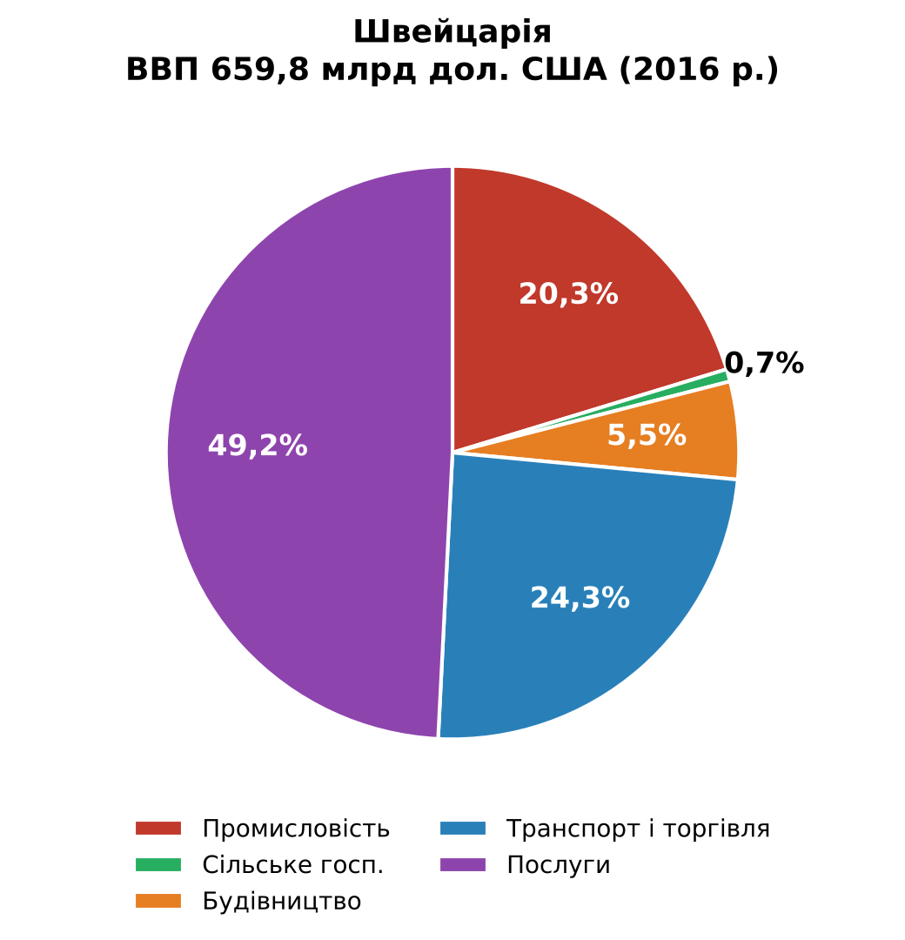 | 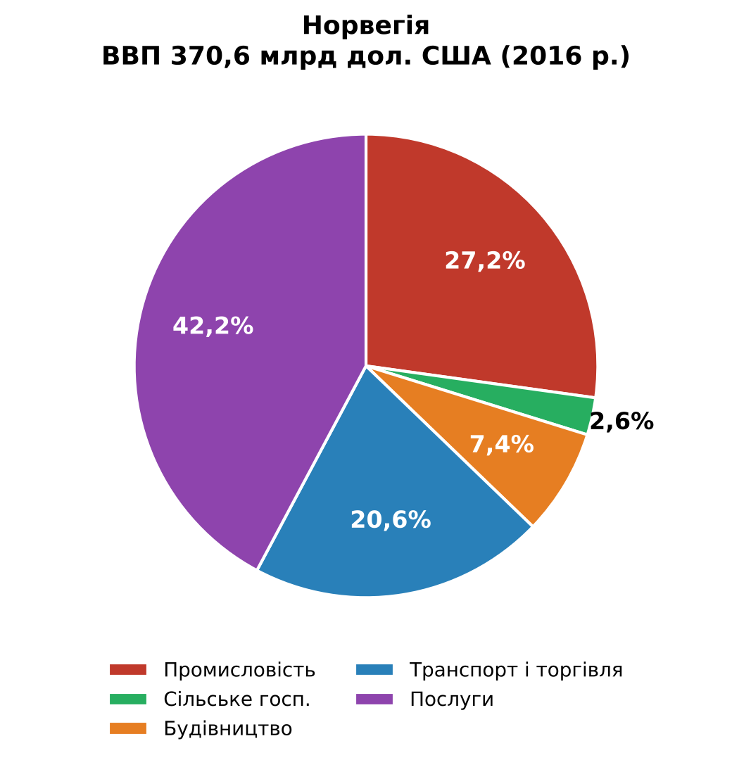
Висновок до діаграм: у Швейцарії переважає третинний сектор (≈73,5% разом із транспортом і торгівлею), що пов’язано з розвитком банківської справи, страхування й туризму. У Норвегії частка третинного сектору менша (≈62,8%), а промисловості — найбільша серед країн таблиці (27,2%) через нафтогазовидобуток. Частка сільського господарства в обох країнах мала, але в Норвегії вона вища (2,6% проти 0,7%) завдяки рибальству та аквакультурі.
Завдання 5. Чинники, що визначили особливості спеціалізації економіки:
Чинник | Швейцарія | Норвегія
Вихід до моря | Немає → розвиток нематеріаломістких, легких для транспортування товарів (годинники, ліки, прилади); вихід до Північного моря — Рейном через порт Базель | Довга порізана узбережна лінія → рибальство, суднобудування, торговельний флот, видобуток нафти й газу на шельфі
Висота території | Альпи та Юра (≈60% площі) → гідроенергетика, туризм, гірське пасовищне тваринництво | Скандинавські гори, фіорди → ГЕС на гірських річках, туризм; мало рівнинних земель
Клімат | Помірний, у горах — снігові зими → зимові види спорту, туризм | Холодний, вологий, з теплою Норвезькою течією → незамерзаючі порти, багато опадів для ГЕС, теплий одяг для власних потреб
Структура с.-г. угідь | Переважають луки й пасовища → молочне скотарство, виробництво сирів і шоколаду | Рілля — лише ≈3% площі → тваринництво, переробка риби; велика площа лісів → целюлозно-паперова промисловість
Мінеральна сировина | Майже відсутня → імпорт сировини, наукомістке виробництво з високою доданою вартістю | Нафта, газ, руди → нафтогазова промисловість, металургія (феросплави, алюміній, нікель)
Якісний склад трудових ресурсів | Дуже висока кваліфікація, ремісничі традиції → точне машинобудування, фармацевтика, годинники, банки | Висококваліфіковані інженери → морські й нафтові технології, електрометалургія
Завдання 6. Коротка порівняльна характеристика промислового виробництва обраних країн:
Показник | Швейцарія | Норвегія
Частка промисловості у ВВП | 20,3% (≈134 млрд дол.); добувна — лише ≈1% | 27,2% (≈101 млрд дол.); добувна — ≈9% ВВП і основа експорту
Паливна промисловість та електроенергетика | Власного палива немає. Електроенергія: >64 млрд кВт·год (60% — ГЕС, 34% — АЕС, 6% — ТЕС і ВЕС) | Нафтогазова — провідна галузь (≈90% видобутку на експорт). Електроенергія: 149,5 млрд кВт·год (≈96% — ГЕС)
Металургія | Не відіграє важливої ролі; афінаж (очищення) золота — до 2/3 світового золота проходить через Швейцарію (кантон Тічино) | Електрометалургія: виробництво алюмінію, нікелю, магнію, феросплавів на дешевій енергії ГЕС
Машинобудування | Галузь спеціалізації: годинники (≈30 млн шт. експорту на рік), медичне та промислове обладнання, верстати, електротехніка, турбіни | Суднобудування, обладнання для нафтовидобутку та морських платформ, обладнання для інших галузей
Хімічна промисловість | Фармацевтика — лідер експорту (≈ 1/2 експорту): ліки, вітаміни, харчові добавки, ароматизатори, засоби захисту рослин | Азотні добрива (Yara), нафтохімія, хімія на основі газу
Харчова, легка, лісова | Шоколад, сири, кава, дитяче харчування (Nestlé); текстильна (вишивка, Санкт-Галлен) | Переробка риби та лосося, консерви; теплий одяг для власних потреб; целюлозно-паперова (≈2 млн т паперу на рік)
Головні райони і центри | Швейцарське плато (Міттелланд): Цюрих, Базель, Женева, Берн, Лозанна; Юра — Біль, Ла-Шо-де-Фон (годинники) | Південь (Остланн) — Осло; західне узбережжя — Берген, Ставангер; Тронгейм, Му-і-Рана; північ — Гаммерфест
Завдання 7. Найбільші промислові корпорації (ТНК) та чинники їх розміщення:
ТНК в країні Швейцарія | Чинник розміщення | ТНК в країні Норвегія | Чинник розміщення
Nestlé (Вевей) — харчова | Сировинний (молоко), традиції, кваліфіковані кадри | Equinor (Ставангер) — нафта й газ | Сировинний (шельфові родовища), приморський
Novartis (Базель) — фармацевтика | Науковий (наукомісткість), кордон з Німеччиною та Францією, порт на Рейні | Norsk Hydro (Осло) — алюміній | Енергетичний (дешева енергія ГЕС), приморський (імпорт глинозему)
Roche (Базель) — фармацевтика | Науковий, кваліфіковані кадри, університети | Yara (Осло) — азотні добрива | Сировинний (природний газ), енергетичний
ABB (Цюрих) — електротехніка | Науковий, трудовий (висококваліфікована праця) | Aker Solutions (Осло/Берген) — обладнання для нафтовидобутку | Споживчий (близькість до нафтових родовищ), приморський
Swatch Group (Біль) — годинники | Трудовий, історичні традиції ремесла в горах Юра | Kongsberg Gruppen (Конгсберг) — морська й оборонна техніка | Науковий, трудовий
Glencore (Бар, кантон Цуг) — сировина, видобуток | Податкові пільги, фінансовий центр, стабільність | Mowi (Берген) — вирощування й переробка лосося | Сировинний (фіорди, холодна чиста вода), приморський
Holcim (Цуг) — цемент | Податкові пільги, сировина (вапняк), споживчий | Orkla (Осло) — харчова та споживчі товари | Споживчий, трудовий
Вплив ТНК на економіку регіону.
- Позитивний: ТНК забезпечують значну частку ВВП і експорту (лише Nestlé, Novartis і Roche разом мають обіг понад 200 млрд дол.), створюють робочі місця з високою оплатою, фінансують наукові дослідження та впровадження нових технологій, сприяють розвитку малих підприємств-постачальників і транспортної інфраструктури, надходження податків наповнюють бюджети (у Норвегії доходи від нафти накопичуються в Державному пенсійному фонді — найбільшому суверенному фонді світу).
- Негативний: залежність економіки від кількох корпорацій і цін на світових ринках (для Норвегії — від цін на нафту й газ), виведення частини виробництва в країни з дешевшою робочою силою, можливе забруднення довкілля (нафтовидобуток, металургія), посилення диспропорцій між розвиненими центрами та периферійними районами.
Загалом вплив ТНК на економіку обох країн і Європи в цілому позитивний: саме вони роблять невеликі країни світовими лідерами у вузьких галузях спеціалізації.
Завдання 8. Спільні риси у структурі промислового виробництва Швейцарії та Норвегії:
- обидві країни мають невеликий внутрішній ринок, тому промисловість експортоорієнтована й вузькоспеціалізована на продукції, де вони є світовими лідерами;
- висока наукомісткість і якість продукції, використання висококваліфікованої праці; домінування великих ТНК;
- розвинені машинобудування (точне — у Швейцарії, морське — у Норвегії), хімічна та харчова промисловість на основі місцевої сировини (молоко — у Швейцарії, риба — у Норвегії);
- енергозабезпеченість: обидві країни мають гірський рельєф і багатоводні річки, тому основу електроенергетики складають ГЕС (Швейцарія — 60%, Норвегія — 96%); електроенергія дешева й екологічно чиста. Відмінність — у паливних ресурсах: Норвегія повністю забезпечує себе енергією і є крупним експортером нафти, газу та електроенергії, а Швейцарія імпортує ≈ 3/4 первинних енергоресурсів і доповнює ГЕС атомними станціями (34%). Тому в Норвегії розвинені енергомісткі галузі (електрометалургія алюмінію, феросплавів), а у Швейцарії — енергоощадні наукомісткі (фармацевтика, годинники, приладобудування).
4. Відповіді на контрольні запитання
- Визначте провідні галузі господарства країн. Швейцарія: фармацевтична та хімічна промисловість, точне машинобудування й приладобудування, годинникова, електротехнічна, харчова промисловість; у третинному секторі — банківська справа, страхування, туризм. Норвегія: нафтогазова промисловість, електроенергетика (ГЕС), кольорова металургія (алюміній), суднобудування і виробництво морського та нафтового обладнання, рибальство й аквакультура, рибопереробна, целюлозно-паперова промисловість, морський транспорт.
- Які товари та послуги переважають у зовнішніх економічних зв’язках країн? Швейцарія експортує ліки та фармацевтичну продукцію (≈ 1/2 експорту), золото, годинники, машини й прилади, шоколад, каву, сири; послуги — банківські, страхові, туристичні, інжинірингові. Імпортує паливо, сировину, автомобілі, продовольство. Головний партнер — ЄС (Німеччина), а також США, Китай. Норвегія експортує нафту й природний газ (≈ 60% експорту), рибу та лосося, алюміній, нікель, феросплави, електроенергію, обладнання для морських платформ; послуги — морські перевезення, нафтовий сервіс. Імпортує машини, автомобілі, продовольство, споживчі товари. Головні партнери — Велика Британія, Німеччина, Нідерланди, Швеція.
- Які особливості процесу урбанізації притаманні цим країнам? Обидві країни високоурбанізовані, але не мають великих міст-мільйонників у межах міської риси. Швейцарія (≈ 74% міського населення): поліцентрична система невеликих міст, найбільше — Цюрих (≈ 0,4 млн осіб, агломерація ≈ 1,4 млн); населення зосереджене на Швейцарському плато між Женевським і Боденським озерами; поширена субурбанізація — люди живуть у передмістях і селах, а працюють у містах; гірські райони заселені слабо. Норвегія (≈ 84% міського населення): дуже низька загальна густота населення (≈ 15 осіб/км²), більшість мешкає на півдні та вздовж узбережжя й фіордів; найбільше місто — Осло (≈ 0,7 млн, агломерація понад 1 млн), інші — Берген, Тронгейм, Ставангер; північ заселена дуже рідко, міста там невеликі (портові й рибальські).
5. Висновок
У ході практичної роботи я порівняв(ла) промислове виробництво Швейцарії та Норвегії — двох невеликих високорозвинених країн Європи. Обидві мають постіндустріальну структуру економіки з переважанням сфери послуг, але частка промисловості в Норвегії (27,2%) значно вища, ніж у Швейцарії (20,3%), через видобуток нафти й газу.
Швейцарія майже не має корисних копалин і виходу до моря, тому її промисловість спеціалізується на наукомісткій, нематеріаломісткій продукції з високою доданою вартістю: ліках, годинниках, точних приладах, продуктах харчування світових брендів. Норвегія має багаті ресурси нафти, газу, риби, лісу та гідроенергії, тому спеціалізується на їх видобутку й переробці, а також на енергомісткій металургії та морських технологіях.
Вузька спеціалізація невеликих країн пояснюється малим внутрішнім ринком, обмеженістю ресурсів і робочої сили, через що вигідніше зосередитися на кількох галузях, у яких країна має конкурентні переваги, і продавати продукцію на світовому ринку. Спільними рисами є експортна орієнтація, висока кваліфікація працівників, домінування ТНК і переважання ГЕС в електроенергетиці.
Нерівномірність економічного розвитку країн Європи зумовлена відмінностями у природних умовах і ресурсах, географічному положенні (вихід до моря, сусідство з розвиненими країнами), якості трудових ресурсів, історичних традиціях, політичній стабільності та рівні розвитку науки й технологій. Високого рівня розвитку можуть досягти й країни без корисних копалин (як Швейцарія), якщо вони ефективно використовують людський капітал та інновації.

